به نام خدا

تقدیم به دانشجویان الکترونیک

ميكرو كنترولر هاي
PIC

مقدمه

اگر به مجله هاي الكترونيكي كه در اين كشور و ساير كشورها چاپ ميشوند توجه كنيد مقاله هايي را مشاهده خواهيد كرد كه در طراحي مدارهاي آنها بطور مستقيم يا به صورت تركيبي از ميكروكنترلرها استفاده شده است . ميكرو ها به دليل انعطاف پذيري زيادي كه دارند با صرف هزينه اندك مي توانند قدرت زياد كنترل و انتخابهاي مختلفي را ارائه كنند. به همين دليل كه مهندسين الكترونيك و افرادي كه علاقه مند به كارهاي الكترونيكي هستند برنامه ريزي ميكروها را فرا ميگيرند تا از مزاياي ميكروها در مدارات خود بهره برند و سطح كيفي مدار خود را در حد بالايي حفظ كنند .

2-1) ميكروكنترلر چيست؟

ميكروكنترلر در واقع يك كامپيوتر تك تراشه اي مي باشد. كامپيوتر تك تراشه اي بدين معنا است كه كل سيستم كامپيوتر در داخل تراشه مدارمجتمع جاي داده شده است. ميكروكنترلري كه بر روي ترتشه سيليكوني ساخته مي شود داراي خصوصياتي مشابه خصوصيات كامپيوترهاي شخصي استاندارد است.
نخستين ويژگي ميكرو قابليت ذخيره سازي و اجراي برنامه است. يك ميكرو تمامي خصوصيات يك كامپيوتر را به صورت محدودتر داراست.

3-1) چرا از ميكروكنترولر استفاده كنيم ؟

ميكروها كامپيوترهاي ارزان قيمت هستند. قابليت ذخيره سازي و اجراي برنامه هاي منحصربه فرد موجب شده است تا ميكروكنترلرها بسيار انعطافپذير شوند . قابليت انجام عمليات رياضي و منطقي موجب شده است تا ميكروكنترلر بتواند عملكرد مدارهاي منطقي پيچيده و مدارهاي الكترونيكي را تقليد كند.
برنامه هاي ديگر مي توانند موجب شوند كه ميكرو مشابه يك مدار در شبكه عصبي و يا به صورت يك كنترل كننده با منطق فازي عمل كند . ميكروها وظيفه هوش مصنوعي را در دستگاههاي مربوط به حسابهاي هوشمند در جاهاي مختلف بر عهده دارند .

4-1) ميكروكنترلر هاي PIC

امروزه انواع بسيار زيادي از ميكروها در بازار وجود دارند. ما توجه خود را به ميكروكنترلرهايي معطوف مي كنيم كه تراشه هاي PIC ناميده ميشوند.
مجموعه ميكروكنترلرهاي ساخت شركت Microchip Technology به نام pic ناميده مي شوند.شركت مذكور كلمه PIC را به عنوان علامت تجاري بركزيده و ار آن براي مشخص كردن ميكروكنترلرهاي خود استفاده مي كند . كلمه PIC سرنام كلمات Programmable Interface Controller ميباشد .
اين تراشه يك ميكرو قابل انعطاف با حافظه فلش مي باشد. حافظه فجود در اين تراشه تحمل حداقل 1000 مرتبه نوشتن و پاك شدن را دارد زمان نگهداري برنامه بين چرخه نوشتن/ پاك كردن تقريبا 40 سال است . در نوع 18 پايه آن از اين تعداد پايه موجود 13 پايه آن مربوط به خطوط ورودي خروجي مي باشد . هر يك از اين پايه ها را مي توان به طور مجزا به صورت ورودي و خروجي تعريف كرد . علاوه بر اين ويژگيهايي نظير كاهش توان مصرفي در حالت خواب بازنشاني در هنگام روشن شدن زمان سنج هنگام روشن شدن و حفاظت كد برنامه از ديگر مزاياي اين برنامه است .

5-1) مراحل استفاده و بكارگيري PIC

براي نوشتن برنامه برايPIC Basic به يك واژه پرداز نياز داريم . هر واژه پردازي كه بتواند فايل هاي متني خود را به صورت متن داس ذخيره كند قابل استفاده است . كامپايلر نياز دارد تا برنامه بيسيك به صورت استاندارد در يك فايل متني ذخيره شود زيرا علائم خاص صفحه بندي و كدهاي چاپ كه مختص خود واژه پردازها مي باشند در فايل هايي كه به صورت اسكي هستند ذخيره نمي شوند .
كامپايلر بيسيك فايل برما را به دو فايل با پسوند هاي asm وhex كامپايل مي كند .
با نسب پروگرمر به يكي از پرت هاي كامپيوتر ميتوانيم برنامه مورد نظر را روي تراشه بريزيم و از آن استفاده كنيم.

6-1) ميكروكنترلر 16F84 PIC
مطالبي كه در مورد اين ميكروكنترلر فرا ميگيريم در اعلب ميكروكنترلرهاي ديگر خانواده PIC قابل استفاده است . بدين دليل اين ميكرو را انتخاب كرديم كه مدار مجتمع مذكور نماينده تمام ميكروكنترلرهاي خانواده PIC ميباشد .
تفاوت ميكروهاي ديگر اين خانواده در قيمت و قابليت مي باشد . از جمله اين ويژگي ها ميتوان به مبدل آنالوگ به ديجيتال حافظه و يا خطوط ورودي و خروجي بيشتر اشاره كرد .

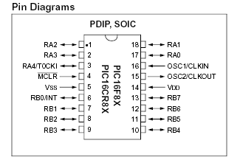
1-7-1) معماري هاروارد وI\O نگاشت يافته در حافظه

در ميكروهاي PIC از معماري هاروارد استفاده شده است . اين بدان معني است كه حافظه اين ميكروها به دو قسمت ((حافظه برنامه)) و ((حافظه داده ها)) تقسيم شده است . همچنين اين ميكروها براي ايجاد ارتباط با هر يك از اين قسمت هاي حافظه از گذرگاه هاي مجزا استفاده مي كنند . معماري هاروارد در مقايسه با كامپيوترهاي سنتي كه از معماري فون نيومن استفاده مي كنند پهناي باند بهتري دارد.
در 16F84 ثبات ها در آدرسهاي خاصي از حافظه داده نگاشت يافته اند. زبان PICBASIC به ما اين امكان را مي دهد كه اين ثبات ها را همانندبايت هاي استاندارد حافظه بنويسيم و بخوانيم .

2-7-1)ثبات ها و درگاهها

PIC 19F84 شامل دو درگاه ورودي/خروجي به نامهاي درگاه A و درگاه B است . به هر يك از اين درگاهها دو ثبات اختصاص داده شده است . يكي ثبات TRIS و ديگري ثبات آدرس درگاه مي باشد.
ثباتTRIS مشخص ميكند كه يك پايه خاص در يك درگاه به صورت خط ورودي پيكر بندي شود يا به صورت خط خروجي . كاربر مي تواند پس از پيكربندي شدن درگاهها با استفاده از ثبات آدرس درگاه اطلاعات را در آن درگاه بنويسد و يا از آن بخواند .
در درگاه B ,8 خط ورودی/خروجی وجود دارد . در دگاه A ,5 خط ورودی خروجی در اختيار کاربر قرار دارد .

3-7-1) استفاده از TRIS و ثباتهاي درگاه

ثبات TRIS يك ثبات 1 بايتي قابل برنامه ريزي در PIC 16F84 مي باشد كه پيكربندي پايه هاي ورودي/خروجي را كنترل مي كند . براي هر يك از درگاهها ، يك ثبات وجود دارد .
ثبات TRISA وضعيت ورودي يا خروجي بودن پايه هاي درگاه A و TRISBنيز وضعيت ورودي يا خروجي بودن پايه هاي درگاه B را كنترل مي كند.
اگر در موقعيت يك بيت ص در TRIAB مقدار 0 باينري را قرار دهيد ، پايه متناظر با آن موقعيت در درگاه B يك پايه خروجي خواهد بود . اگر در موقعيت يك بيت خاص در TRISB ، مقدار1 باينري را قرار دهيد ، پايه متناظر با آن موقعيت در درگاه B ، يك پايه ورودي خواهد بود .
آدرس TRISB در حافظه داده براي درگاه B ، 134 مي باشد .
براي پيكربندي درگاه A ، ما از ثبات TRISA كه آدرس آن 133 اعشاري است استفاده مي كنيم .
در درگاه A تنها 5 خط از TRISA و خطوطI/O متناظر آن براي كاربر قابل دسترسي است . با بررسي پايه هاي I/O در 16F84 متوجه خواهيد شد كه درگاه A تنها 5 خط I/O دارد.
در هنگام روشن شدن يا ريست شدن، تمامي پايه هاي مربوط به درگاههاي A و B به صورت ورودي پيكر بندي مي شوند . البته مي توان به كمك برنامه اين وضعيت را تغيير داد .

4-7-1) باينري الكتريكي، TTL و CMOS

در منطق TTL ،1 باينري معادل ولتاژ مثبت بين 2 تا 5 ولت و صفر باينري نيز معادل ولتاژ بين 0 تا 0.8 ولت است . ولتاژ بين 0.8 تا 2 ولت تعريف نشده است .
در CMOS تعريف 0 و 1 تاينري اندكي متفاوت است . ولتاژ ورودي بين 0 تا 1.5 ولت ، صفر باينري محسوب شده و ولتاژ بين 1.5 تا 5 ولت نيز 1 باينري به حساب مي آيد.
خروجي ادوات CMOS در كل محدوده تغذيه آنها تغيير ميكند لذا يك تراشه CMOS با تغذيه 5 ولت مي تواند مستقيما تراشه هاي خانواده TTL ، NMOS ،CMOS را كه تغذيه آنها 5 ولت است راه اندازي كند .
از طرف ديگر در ادوات TTL ، واتلژ خروجي به قدري نيست كه ادوات CMOS را راه اندازي كند. اين مورد ممكن است مسئله ساز شود .چون PIC 16F84 يك تراشه CMOS است .طراحان براي رفع اين مشكل خطوط I/O را به بافرهاي TTL مجهز كرده اند ، لذا خطوط I/O از اين ميكروها مي توانند سطوح ولتاژ TTL را قبول كنند و اين در حالي است كه اين خطوط مي توانند محدوده كامل ولتاژهاي CMOS را به عنوان خروجي فراهم كنند . اين امر به ما اين امكان را مي دهد تا ميكرو را بطور مستقيم به ادوات ديجيتال وصل كنيم .

RAM قابل استفاده براي كاربر

مي توان به RAM هم به صورت بايت ، و هم به صورت كلمه دسترسي داشت . در PICBASIC تعدادي از متغيرهاي از پيش تعيين شده براي استفاده ما وجود دارد . متغيرهاي بايتي نظير:
B51, … , B1 , B0
متغيرهاي كلمه اي نيز بدين شكل هستند: W52, … , W1 , W0
متغيرهاي بايتي و كلمه اي از يك فضاي مشترك در حافظه استفاده مي كنند . متغيرها را مي توان براي ذخيره سازي اعداد به كار برد . با استفاده از فرمان هاي خاصي اين امر را انجام داد و متغيرها را نامگذاري نمود .

8-1)مشخصات ميكروكنترلر 16F84

حداكثر مقدار جريانها براي درگاههاي ورودي خروجي

حداكثر جريان خروجي هر يك از پايه هاي I/O 20 ميلي آمپر
حداكثر جريان ورودي هر يك از پايه هاي I/O 25 ميلي آمپر
حداكثر جريان سورس شده از درگاه A 50 ميلي آمپر
حداكثر جريان سينك شده به درگاه A 80 ميلي آمپر
حداكثر جريان سورس شده از درگاه B 100 ميلي آمپر
حداكثر جريان سينك شده از درگاه B 1.8 ميلي آمپر
عوامل ديگر نظير ميزان بار ، ولتاژ و فركانش، همگي بر روي جريان مصرفي تاثير مي گذارند .
جريان در حالت SLEEP ، 7 ميكرو آمپر مي باشد .

9-1) نوسان سازهاي CLOCK
ميكرو كنترلرهاي PIC قادر هستند كه در 4 حالت نوسان سازي مختلف كار كنند .اين 4 حالت عبارتند از :
LP كريستال توان پايين
XT كريستال/ تشديد كننده
HS كريستال سرعت بالا/تشديد كننده
RC مقاومت/خازن
در حالت XT، LP يا HS يك كريستال با تشديد كننده سراميكي به پايه هاي OSC1/CLKIN و OSC2/CLKIN وصل مي شوند تا نوسان انجام شود . در كريستال هاي 2 تا 10 مگاهرتز ، مقدار خازن پيشنهادي يراي C1 و C2 در محدوده 15 تا 33 پيكوفاراد مي باشد

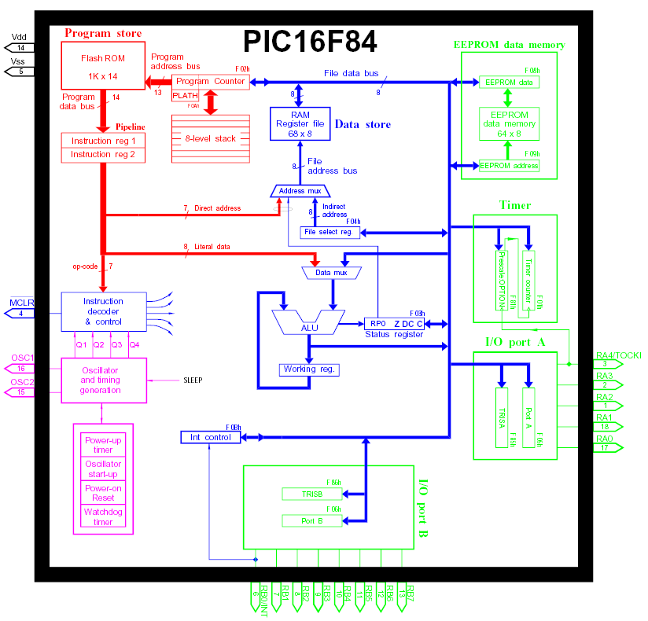

مقاومتهاي نوري
و
هادي هاي نوري

مقدمه

بسياري از مواد هستند كه مقدار مقاومت الكتريكي شان متناسب با نور تابيده شده به آنها تغيير مي كند. توجيه تئوري اين پديده به اين صورت است كه اين مواد ، نيمه هادي هستند و در شرايط معمولي تعداد الكترون ها و هفره هاي آنها كم است. در اثر تابش نور ، الكترونها از حفره ها جدا ميشوند و باعث مي شوند هم حفره ها و هم الكترونهاي آزاد شده از آنها در داخل ماده شروع به حركت كنند و جريان الكتريكي بيشتري ايجاد شود .
به دليل اين كه براي جدا سازي يك الكترون از يك حفره، مقدار معيني انرژي لازم است، مقدار كوانتوم نور مهم مي باشد . اما يافتن موادي كه در آنها مقدار انرژي كوچك بوده و اين مقدار مربوط به يك كوانتوم پرتو فرو سرخ باشد ، ساده است .
علاوه بر اين، چون در عمل اين مواد به آساني قابل تهيه هستند، لذا استفاده از مقاومت هاي نوري و يا هادي هاي نوري بسيار رايج است . استفاده از هر دو نام فوق كه معرف يك قطعه هستند معمول است اما بيشتر به مقاومت نوري يا LDR معروفند.

PHOTORESISTOR (2-2

به دليل پديده فيزيكي حفره و الكترونها ، مقاومت نوري داراي اين خاصيت است كه مقدار مقاومت الكتريكي آن در تاريكي زياد است و زماني كه در معرض نور قرار گيرد مقاومت الكتريكي آن كاهش ميابد . اثر نور بر فوتوديود نيز در جهت كاهش مقاومت است ، منتها بايستي ديود در جهت معكوس باياس شده باشد .
رايج ترين شكل سلول هدايت كننده نوري ، سلول كادميوم سولفايد است كه نام آن از ماده اصلي تشكيل دهنده سلول گرفته شده است . اين قطعه بيشتر به LDR (مقاومت وابسته به نور) معروف است. ماده كادميوم سولفايد به صورت مسير پيچ در پيچ روي يك لايه عايق نشانيده مي شود و چون طول اين مسير روي حساسيت قطعه تاثير مي گذارد، شكل مسير معمولا به صورت زيگزاگ ساخته مي شود.
سپس براي محافظت لايه كادميوم سولفايد از آلودگي به وسيله گردوغبار هوا، در محفظه شيشه اي و يا رزين شفاف بسته بندي مي شود.
سلول مقاومت نوري بسيار محكم و مقاوم است و مي تواند در محدوده دماي بسيار قابل توجهي چه در انبار و چه در كار ، مقاومت كند . محدوده ولتاژ نيز مي تواند قابل توجه باشد ، مخصوصا زماني كه طول شيار كادميوم سولفايد طولاني تر باشد، تحمل ولتاژ آن نيز بالاتر است و اين نوع سلول، از معدود قطعاتي است كه مي تواند با ولتاژ AC نيز كار كند . در جدول زير مشخصات نمونه رايجي از اين نوع سلول با نام قطعه ORP 12 را نشان مي دهد .

پاسخ طيف ماكزيمم 610 nm
مقاومت سلول در 50 لوكس 2400 Ohm
مقاومت سلول در 1000 لوكس 130 Ohm
مقاومت تاريكي 10 Ohm
ولتاژ ماكزيمم 110V

پاسخ پيك طيف نوري آن 610 nm و مربوط به ناحيه زرد-نارنجي طيف نور مرئي است و مقاومت آن در روشنائي به چند اهم كاهش ميابد . به دليل اين كه تغيير مقاومت نسبت به تغيير نسبت روشنائي به صورت خطي نيست لذا نمي توان حساسيت LDR را به صورت يك عدد ساده بيان كرد .
قطعه فوق داراي ماكزيمم ولتاژ اسمي 110 VDC و يا AC است و اين يك امتياز براي قطعه فوق از نظر كاربرد منبع تغذيه است و در اين شرايط تنها 200 m W تلفات قدرت در آن اتفاق مي افتد .
البته انواع مختلفي از سلول LDR در بازار وجود دارد كه افراد بر حسب مقاومت تاريكي و مقاومت اشباع نور نوع خاصي از آنها را انتخاب مي كنند .
اشباع نور به حالتي گفته مي شود كه ديگر افزايش شدت نور تابيده شده به LDR موجب كاهش بيشتر مقاومت آن نشود .

موتورهاي DC
با آهنرباي دائم

1-4) اصول عملكرد

موتورهاي جريان مستقيم انواع گوناگوني وجود داشته و براي هر يك روشهاي متعددي جهت كنترل وضعيت ارائه گرديده است .
متداواترين موتور هاي DC هاوي تغيير جهت دهنده مبتني بر آهنرباي دائمي مي باشند . چنين موتورهايي طوري طراحي شده اند كه وقتي ولتاژ تغذيه DC مناسبي به آن اعمال شود، بخش تغيير جهت دهنده آن مي چرخد .
روابط حاكم بر اين نوع موتور عبارتند از :
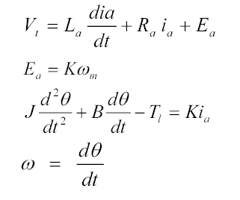 در آنها R_{a} ، L_{a} ، i_{a} و V_{t} به ترتيب مقاومت ، اندوكتانس ، جريان و ولتاژ آرميچر بوده ، E_{a} نيروي ضد محركه موتور ، امگا سرعت زاويه اي ، تتا وضعيت ، J و B نيز لختي دوراني و ضريب اصطكاك معادل در محور موتور مي باشند .
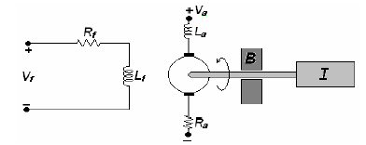

اصول عملكرد چنين موتورهايي به اين صورت است كه ولتاژ DC اعمال شده ، جرياني را در مجموعه اي از آرميچرها ايجاد مي كند . ميدان الكترومغناطيسي ايجاد شده توسط اين جريان نسبت به ميدان مغناطيسي آهنرباي ثابط واكنش نشان مي دهد بطوري كه موجب چرخش آرميچرها مي شود . با اين چرخش ، واكنش متقابلي كه در ميدانهاي الكترومغناطيسي ايجاد مي گردد ، نيروي موثر وعكوسي در ولتاژ DC ايجاد مي كند كه مقدار آن با سرعت آرميچرها نسبت مستقيم دارد . نكته هاي مهمي كه بايد در مورد اين موتور در نظر داشت عبارتند از :
1- وقتي بار ثابتي به موتور اعمال شود ، سرعت آن با ولتاژ تغذيه نسبت مستقيم خواهد داشت .
2- وقتي تغذيه موتور با استفاده از ولتاژ DC ثابتي فراهم شود ، جريان مصرفي آن با بار اعمال شده نسبت مستقيم خواهد داشت .
3- ولتاژ موثر اعمال شده به موتور ، معادل تفاضل ولتاژ DC اعمال شده ، و ولتاژ موثر معكوس خواهد بود .بنابراين وقتي با ولتاژ DC ثابتي تغذيه شود ، سرعت موتور تمايل ميابد كه در محدوده ثابتي به صورت خودكار تنظيم شود . زيرا در صورت افزايش بار اعمال شده به موتور ، سرعت آرميچرها كاهش ميابد ، در نتيجه ولتاژ موثر معكوس نيز كاهش ميابد . به اين ترتيب با افزايش ولتاژ موثر اعمال شده به موتور ، كاهش سرعت جبران خواهد شد .در مورد ساير تغييرات بار اعمال شده نيز همين طور است .
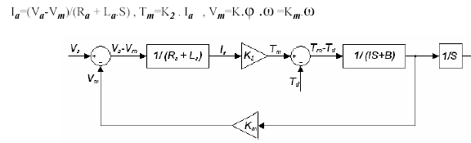

4- وقتي موتور بدون حركت باشد ، جريان عبوري آرميچرها حراكثر ، و ولتاژ موثر معكوس نيز صفر وات خواهد بود . چنين جرياني معادل V\R مي باشد . چنين شرايطي هنگاه شروع حركت موتور برقرار مي شود .
5- با معكوس كردن ولتاژ تغذيه اعمال شده به موتور ، جهت حركت آن نيز معكوس مي شود .
كاربرد اصلي مدارهاي كنترل كننده توان الكترونيكي در اين نوع موتورهاي DC عبارتند از :
قطع و وصل كردن ولتاژ تغذيه ، كنترل جهت چرخش موتور ، مدارهاي پيشرفته تثبيت كننده سرعت ، و مدارهاي تنظيمهاي سرعت هاي مختلف .

2-4) روش كنترل موتور در دو جهت

پل H ، امكان كنترل دو جهته يك موتور DC را فراهم مي كند .براي انجام اين كار از چهار ترانزيستور استفاده مي شود . هر ترانزيستور را به عنوان يك كليد قطع و وصل ساده در نظر مي گيريم.
مدار مورد بحث را به اين دليل پل H ناميديم كه ترانزيستورها با الگوئي شبيه به حروف H لاتين قرار گرفته اند .

وقتي كليدهاي SW1 و SW2 بسته شوند ، موتور در يك جهت شروع به چرخش مي كند. وقتي كليدهاي SW3 و SW2 بسته شوند ، موتور در جهت عكس شروع به چرخش ميكند. وقتي تمامي كليدها باز باشند ، موتور متوقف مي شود. با جايگزين كردن كليدها با ترانزيستورها ، يك پل H خواهيم داشت .
اگر از پل درست استفاده شود ، ميكروكنترلر قادر خواهد بود كه موتور DC را در جهت حركت عقربه هاي ساعت ، يا در خلاف جهت حركت عقربه هاي ساعت بچرخاند و يا اين كه آن را متوقف كند .
پل H
باتشکربه امیدموفقیت شما بهرام ناظمی دانشجوی الکترونیک
www.nazemibahram@yahoo.com

